Chapter 16 SOA
Task 1 – SOA Design Principles
1a. Phân tích 4 nguyên tắc thiết kế – áp dụng vào CineSOA:
• Loose Coupling: Không, MovieService KHÔNG được gọi thẳng vào database của SeatService. Tại sao: Việc này phá vỡ tính đóng gói độc lập của service. Các service chỉ nên giao tiếp qua API chuẩn. Nếu SeatService thay đổi cấu trúc database, MovieService sẽ không bị ảnh hưởng lỗi.
• Statelessness: PaymentService sẽ không lưu trữ trạng thái phiên làm việc (session state) của User A và User B trong bộ nhớ. Thay vào đó, mỗi request thanh toán gửi đến phải chứa đầy đủ thông tin định danh độc lập (ví dụ: TransactionID, Token) để service có thể xử lý ngay lập tức mà không sợ nhầm lẫn.
• Reusability: NotifyService có thể được dùng chung bởi ít nhất 3 service: (1) TicketService (để gửi mã vé điện tử), (2) PaymentService (để gửi biên lai thanh toán), và (3) UserService (để gửi mã xác thực/OTP đăng nhập) .
• Composability: Tính năng này cần gọi các service sau: MovieService, SeatService, PaymentService, TicketService . Thứ tự: MovieService (chọn phim) → SeatService (chọn/giữ ghế) → PaymentService (xử lý thanh toán) → TicketService (tạo vé).
1b. Tính chất nào QUAN TRỌNG NHẤT với CineSOA :
- Tính chất quan trọng nhất là Loose Coupling (Khớp nối lỏng lẻo).

- Giải thích: CineSOA là hệ thống đặt vé gồm nhiều service và phục vụ đa nền tảng (Web, Mobile, Kiosk). Khớp nối lỏng lẻo giúp các service có thể nâng cấp, bảo trì hoặc mở rộng độc lập; đồng thời nếu một service (như Payment) gặp sự cố, nó không làm sập toàn bộ các chức năng khác của hệ thống
Task 2 – Broker Patterns & Service Discovery
2a. Với mỗi tình huống sau, chọn Broker Pattern phù hợp và giải thích:
① Tình huống: Khách hàng tìm phim theo thể loại, không biết tên service cụ thể .
- Chọn Pattern: Yellow Pages (Trang vàng)
- Giải thích: Broker đóng vai trò như danh bạ phân loại theo chức năng. Client chỉ cần yêu cầu loại dịch vụ, Broker sẽ tra cứu và trả về địa chỉ của service phù hợp.
② Tình huống: Đã tìm thấy SeatService, cần gửi nhiều request liên tục không muốn qua Broker.
- Chọn Pattern: Direct Communication / Direct Binding (Giao tiếp trực tiếp)
- Giải thích: Sau lần Lookup đầu tiên, client đã biết và lưu lại địa chỉ của SeatService. Client sẽ gửi request thẳng đến service này để tối ưu tốc độ và giảm tải cho Broker.
③ Tình huống: MovieService deploy version mới, cần cập nhật địa chỉ vào Broker.
- Chọn Pattern: Service Registration (Đăng ký dịch vụ)
- Giải thích: Service chủ động gửi thông báo (register) địa chỉ IP hoặc endpoint mới của nó lên Broker để Broker cập nhật danh bạ, giúp các client khác có thể tìm thấy.

2b. Vẽ sơ đồ Service Discovery (Yellow Pages) cho CineSOA: Client → Broker → SeatService.
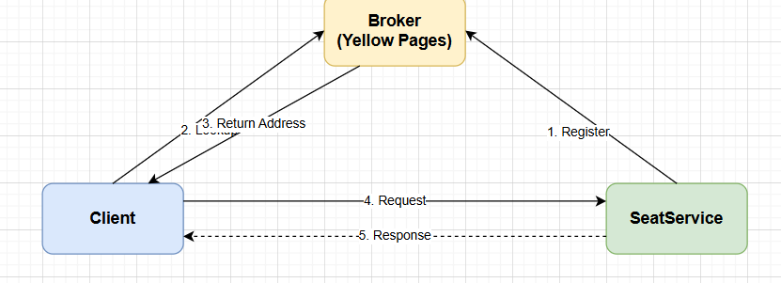
Task 3 – Transaction Patterns
3a. Áp dụng Two-Phase Commit Protocol:
- PHASE 1 – Prepare:
  - Điền câu trả lời mong đợi từ mỗi service: "YES" (Đã sẵn sàng / Có thể thực hiện / Đã khóa tài nguyên).

- PHASE 2 – Commit / Rollback:
  - Nếu TẤT CẢ trả lời YES → Coordinator gửi COMMIT → đến tất cả các services tham gia (Seat, Snack, Payment, Ticket).
  - Nếu PaymentService trả lời NO (hết tiền):
    - → Coordinator gửi ROLLBACK (Hủy bỏ) đến tất cả.
    - → SeatService phải làm gì? Hủy giữ chỗ (Release) ghế C5, C6.
    - → SnackService phải làm gì? Cộng lại/Hoàn trả (Rollback) số lượng bắp + nước vào kho.
  - Tính chất ACID nào được đảm bảo? Tính Atomicity (Tính nguyên tử - Tất cả các bước cùng thành công hoặc tất cả cùng thất bại).
3b. Phân loại Transaction:
- Phân loại: Đây là Compound Transaction (Giao dịch phức hợp).

- Giải thích: Giao dịch này yêu cầu tính đồng bộ cao và gồm nhiều sub-transaction ở nhiều service khác nhau (giữ ghế, trừ kho, trừ tiền, xuất vé). Nếu bất kỳ một thành phần nào thất bại, toàn bộ hệ thống phải hủy bỏ (rollback) ngay lập tức thông qua Two-Phase Commit để đảm bảo tính nhất quán dữ liệu.
Task 4 – Negotiation Pattern & Service Coordination
4a. Hoàn thành kịch bản Negotiation Pattern:
- Bước 2: Service Agent - OFFER: "Combo tiêu chuẩn giá 280.000đ. Chênh lệch 30.000đ" (Lấy mốc 280k từ PaymentService ở Task 3).
- Bước 3: Client Agent - COUNTER: "Tôi có thẻ thành viên hạng Vàng, hệ thống có thể chốt mức giá 250.000đ hoặc nâng cấp size bắp nước cho tôi được không?".
- Bước 4: Service Agent - ACCEPT / REJECT: "[ACCEPT]: Đồng ý. Xác nhận chốt Combo 2 vé + bắp + nước cho thành viên Vàng với giá 250.000đ.".
4b. Orchestration vs Choreography:
- Orchestration (Coordinator trung tâm):
  - Dùng khi: Cần thực hiện một luồng quy trình nghiệp vụ chặt chẽ, tuần tự, có rủi ro cao (như thanh toán, đặt ghế) và cần có bộ điều phối tập trung để dễ dàng xử lý lỗi/rollback giao dịch khi xảy ra sự cố.
- Choreography (Mỗi service tự lắng nghe event):
  - Dùng khi: Các service hoạt động phi tập trung, độc lập và xử lý bất đồng bộ (event-driven). Thích hợp cho các tác vụ không cần chờ kết quả ngay lập tức (ví dụ: gửi email thông báo sau khi TicketService tạo vé xong).

